闻课堂之声，品教育之美

——新北区薛辉小学语文乡村骨干教师培育站第4次活动报道

课堂是教师专业成长的主阵地，10月22日新北区薛辉小学语文乡村骨干教师培育站全体成员相聚于新桥第二实验小学开展第四次培训活动。

聚焦课堂，呈现精彩

本次活动重点研究“基于语文要素的教学设计”，每个学习小组推选一人进行课堂展示。

新桥第二实验小学江燕老师执教的是五年级的《松鼠》。虽是一篇说明文，但江老师让主人公松鼠以孩子们的朋友的身份出场，充分激发了孩子们对松鼠的喜爱。江老师带着孩子们品读文本，通过一张张精美的图片，欣赏了松鼠的外形，找到了作者的写作密码。对比百科全书中松鼠的介绍后，孩子们更是对作者刮目相看。江老师的课堂生动有趣，不仅让孩子们学会分条梳理文章的信息，还让孩子们充分感受到了文艺性说明文的艺术魅力。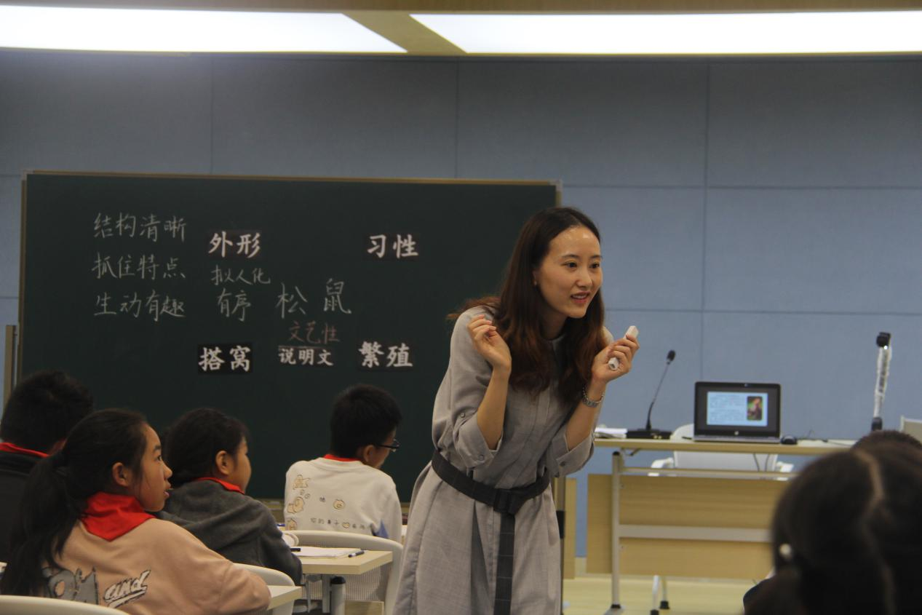

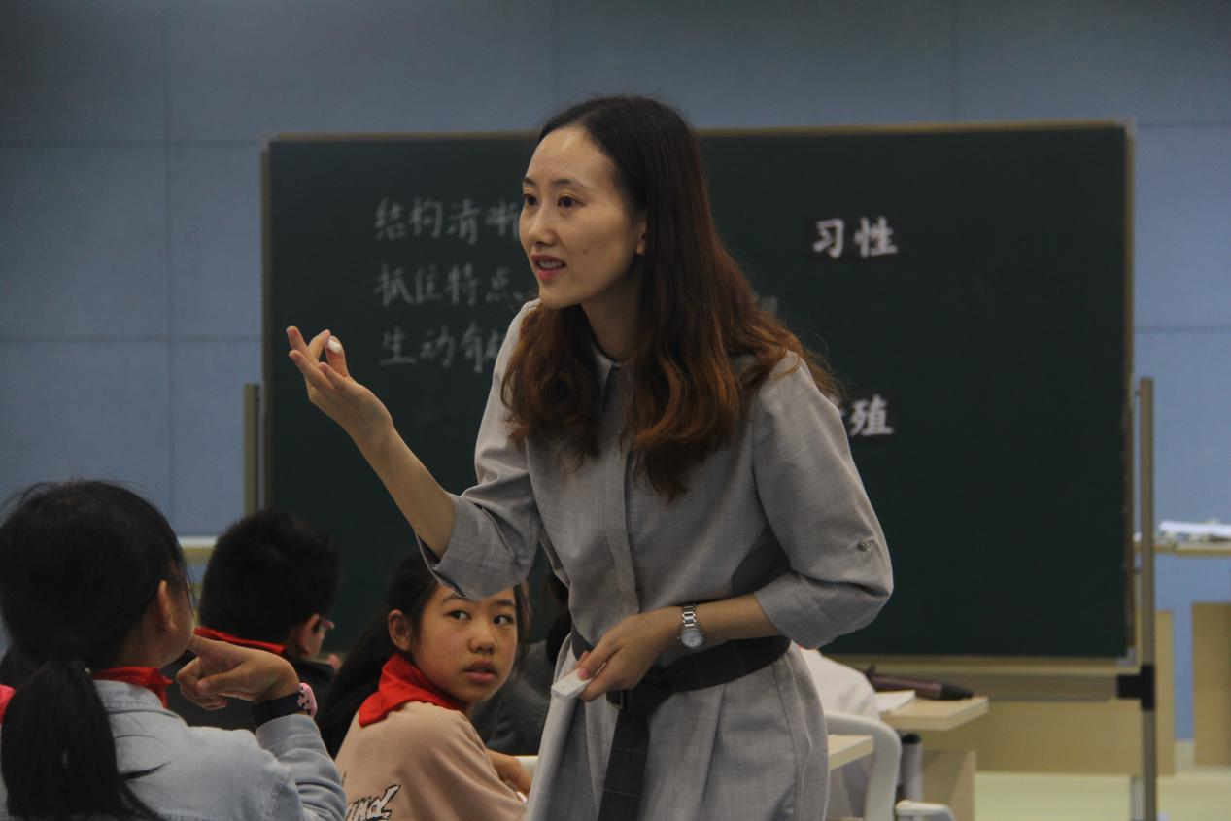

龙虎塘第二实验小学万婧老师执教了五年级的《圆明园的毁灭》。本单元主题为家国之殇，而本课更是将“殇”体现到了极致。课始分次出示雨果的两句名言：“在世界的某个角落，有一个世界奇迹。这个奇迹叫圆明园。”“这个奇迹现已不复存在。”让孩子们产生情感上的碰撞。万老师把教学的重点放在感受圆明园的辉煌上。一张张美丽的园景图从孩子们眼前划过，孩子们纷纷发出了情不自禁的赞叹，畅想了去圆明园一游的美好愿望。但当孩子们看到了圆明园被毁的视频后，家国情怀油然而生。万老师通过引用名言、丰富的图片和视频资料，带着孩子们回顾历史，孩子们的情感也从自豪到惋惜再到愤怒，层层递进，精彩纷呈。

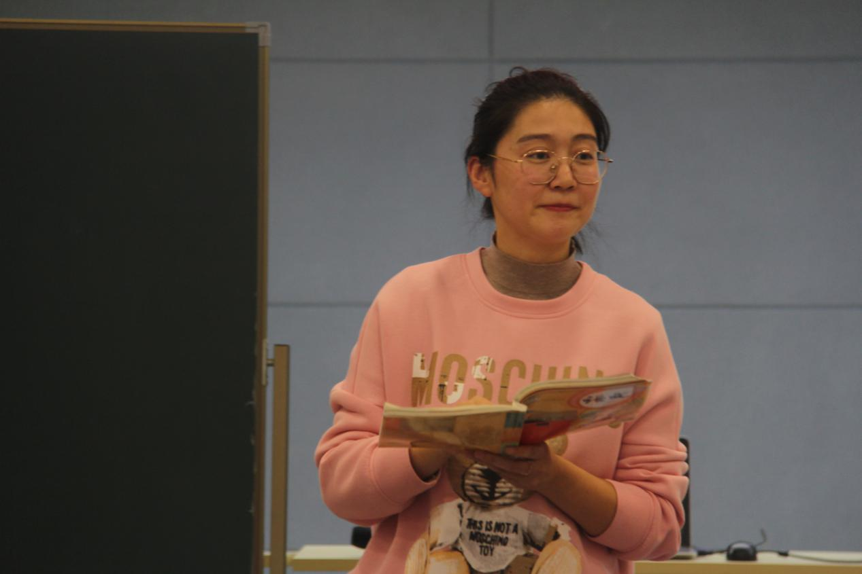

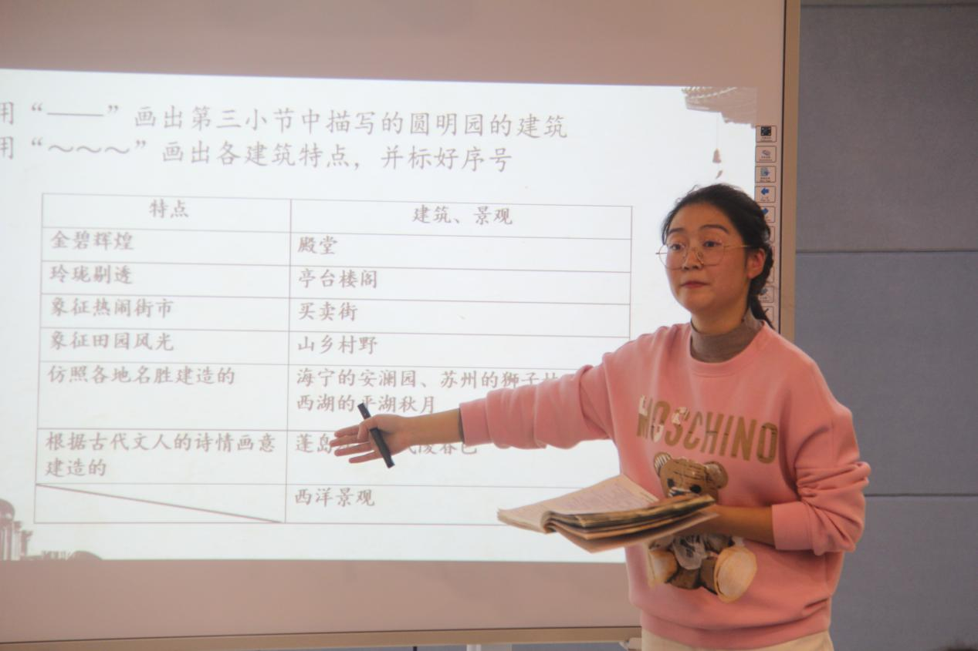

新桥实验小学蔡潇潇老师执教了三年级的《大自然的声音》。蔡老师首先带着孩子们进行了古诗接龙的游戏，让孩子们从诗句中听到了美妙的声音，带着孩子们找到了段落的中心句，感受到了各种声音的特点。通过生动的拟声词和孩子们的想象，将课堂推向了高潮。蔡老师采用两次阅读提示来推进课堂，通过多种形式的朗读，让孩子们对文章也有了更深的理解。听到了孩子们此起彼伏、感情饱满的读书声后，课堂的教学效果便不言而喻。

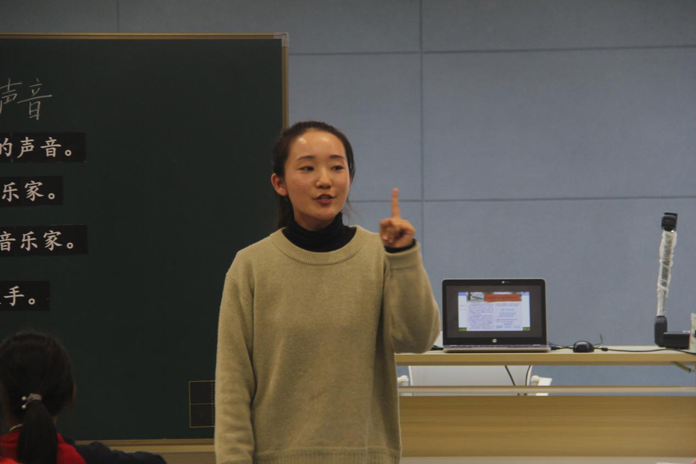

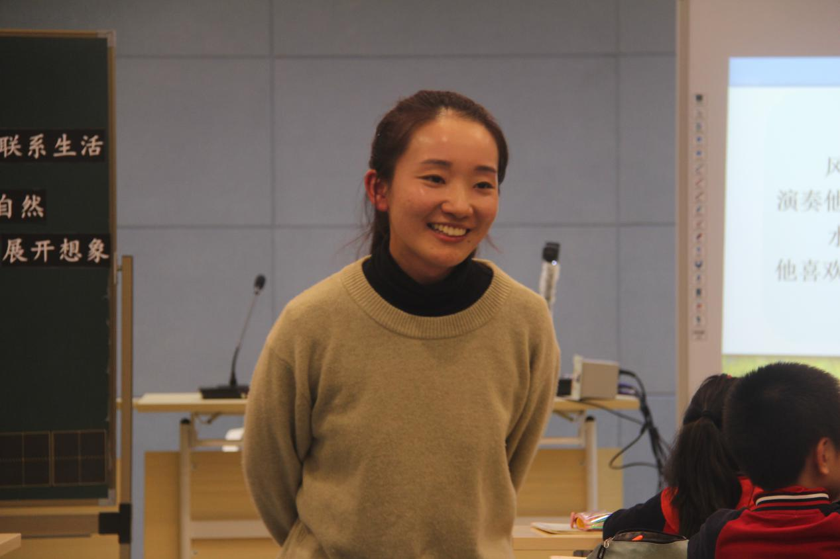

分组评议，学习借鉴

一下午的学习，不仅有生动的课堂展示，还有学员们激烈的思维碰撞。教学是我们每一位教师的小小园地，至于如何让它芬芳四溢、百花齐放，我们一直在路上！

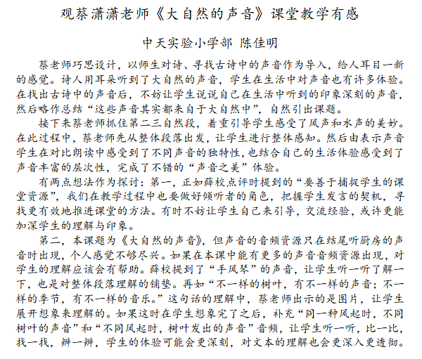

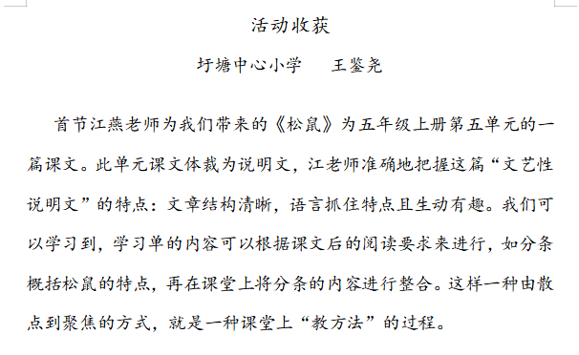

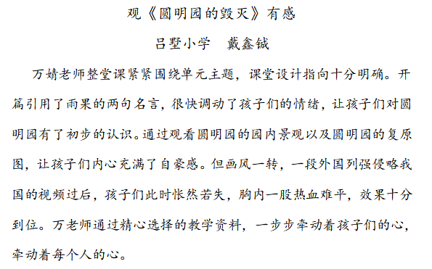

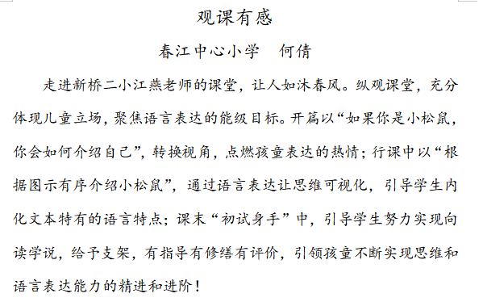

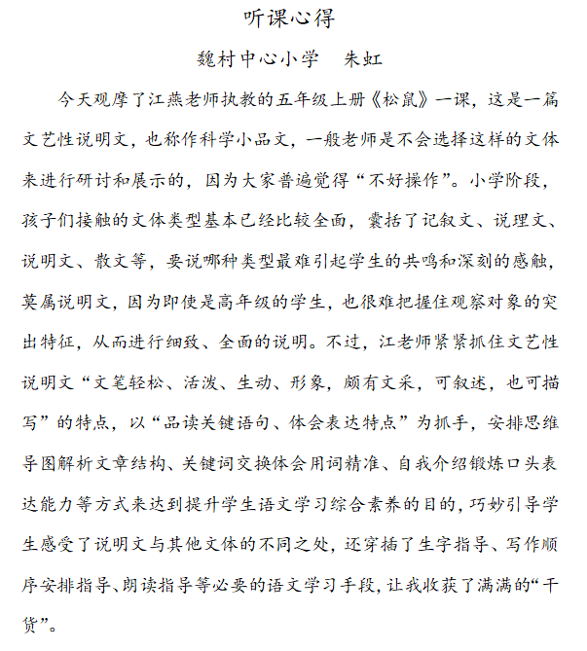

导师指点，分享智慧

在学员充分交流的基础上，培育站导师薛校长对三位老师的课堂进行了深度剖析，既肯定了学员对语文要素的准确把握、对学习活动的精心设计，也提出了改进的建议，明确了语文课堂转型的方向。

他强调，课堂是孩子的课堂，要充分把握课堂中学生“出类拔萃”的回答所生成的资源，而不要为了课堂的流程去忽略它。课堂的设计要注重整体性，活动设计要基于学生原有的思维，以学生的“学”来作推进。学生学习需要欲望，教师要利用有价值、更直观的教学资源来推进学生的情感需求。教师在进行教学设计时，一定要把教材读熟读透，才能从文章的细节中找到生成点。

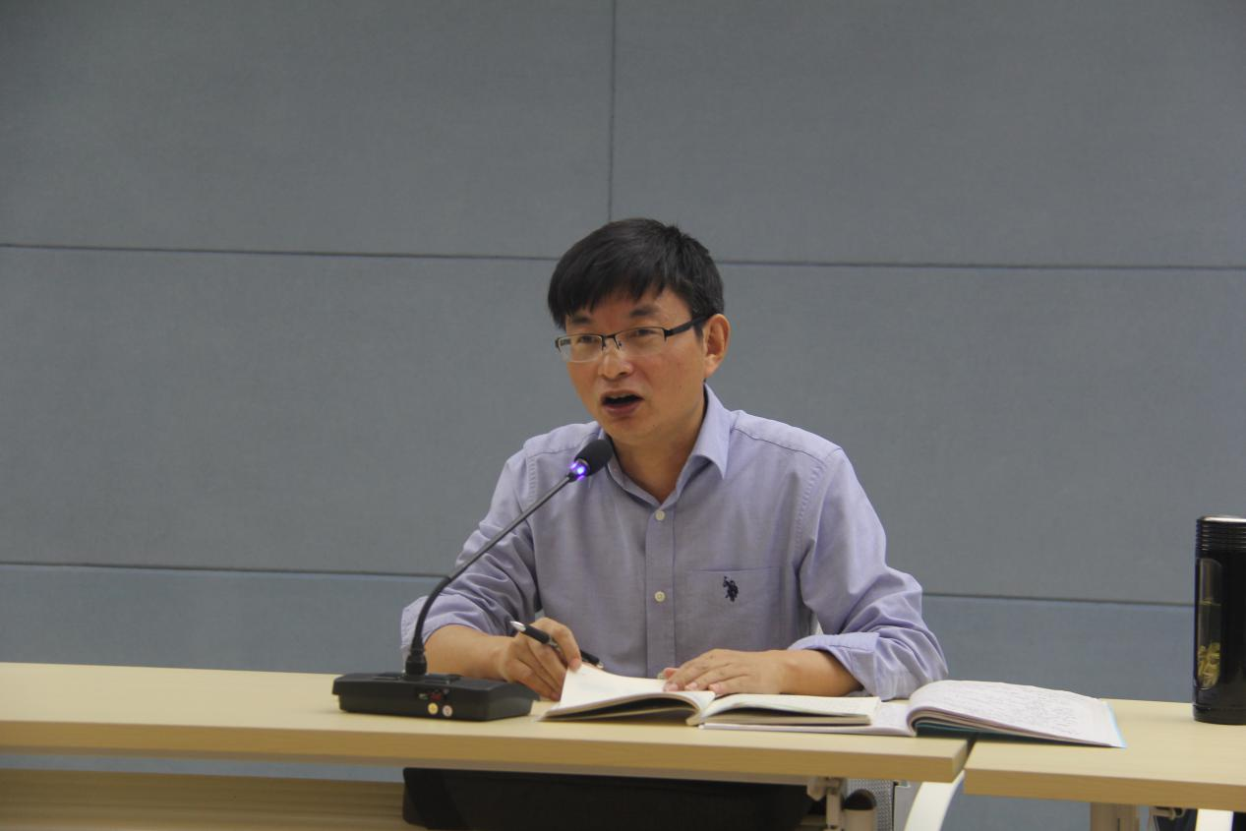

听了薛校长独到细致、画龙点睛的点评，学员们也都如沐春风，享受于其中。认真做好记录的同时，也为未来的教学之路扫清了障碍，点明了方向。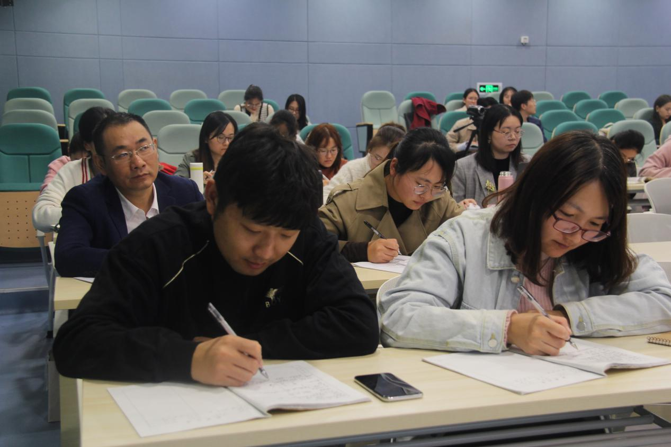

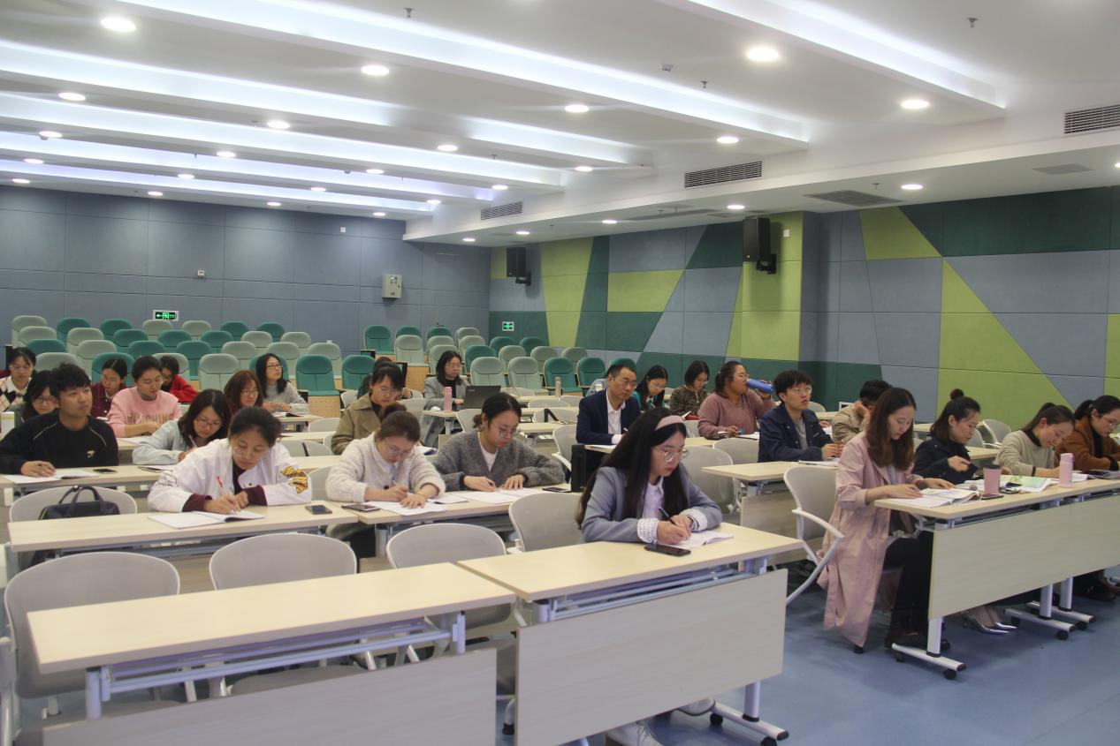

丰富的活动给了我们一线教师不断学习的机会，促使我们不断思考，不停进步，每一次的收获都有如闪耀的明星，照亮前行的路途。凭借不断的努力，我们相信，涓涓细流，终将汇成大海！

撰写：戴鑫铖

摄影：陈佳明

审核：刘四靑